**长郡中学2023年下学期高二期中考试**

**地 理**

**命题人：王宇 周海鱼**

**时量：75分钟 满分：100分**

**得分_____________**

**第Ⅰ卷选择题（共48分）**

**一、选择题（本大题共16小题，每小题3分，共48分。在每小题给出的四个选项中，只有一项是符合题目要求的）**

下图是某国人口增长图，图中线条分别代表1959—2019年出生率、死亡率和自然增长率（单位‰）。读图，完成1~2题。

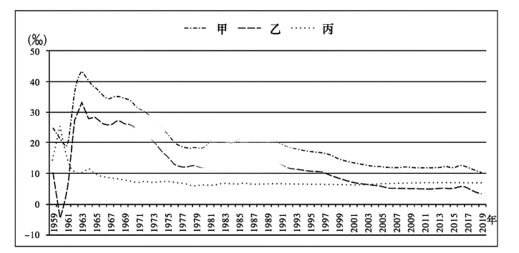

1．关于图中甲、乙、丙三条曲线的判断，正确的是（ ）

A．甲表示的是死亡率 B．乙表示的是出生率

C．乙表示的是自然增长率 D．丙表示的是自然增长率

2．根据图中曲线判断，下列说法正确的是（ ）

A．该国人口最高值的年份大约出现在1963年左右

B．2002年前后出生率和死亡率大致相同

C．该国可能出现人口老龄化问题

D．现阶段该国人口的增长模式同大多数发展中国家一样

城镇化率是指一个地区常住于城镇的人口占该地区总人口的比例。一般来说，县域内人口流出越多，该地区城镇吸引力越弱。而近年来四川省县域城镇化中，却呈现了人口流出越多城镇化速度越快的情况。下图为四川省县域城镇化模式示意图。据此完成3~4题。

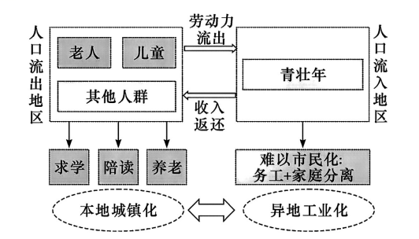

3．影响四川省县域城镇化速度较快的主要因素是（ ）

A．就业机会 B．家庭团聚 C．公共服务 D．生活成本

4．未来四川省县域城镇化水平增长潜力较小的最主要原因是（ ）

A．收入返还减少 B．农村人口减少

C．城镇环境恶化 D．房价增长过快

2023年9月28日，沪宁沿江高铁正式通车，上海、南京之间又增加了一条高速铁路。下图为沪宁沿江高铁线路分布示意图。据此完成5~6题。

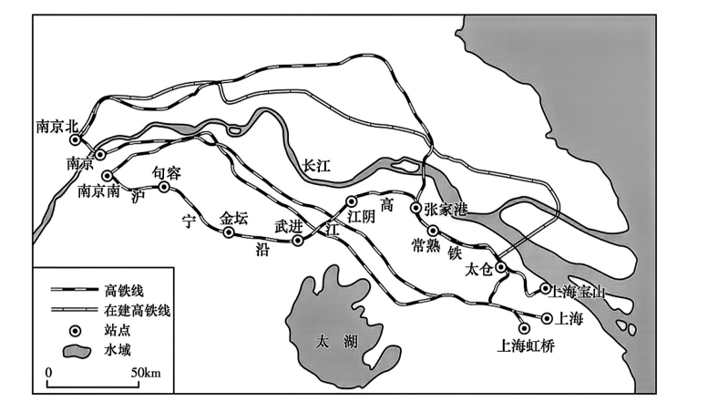

5．沪宁两地间有多条高铁线路，主要原因是（ ）

A．经济联系紧密 B．建设资金充裕

C．地形限制较小 D．旅游客流量大

6．沪宁沿江高速铁路修建的主要目的是（ ）

A．带动苏北经济发展 B．加快生产要素流动

C．降低物流运输成本 D．促进乡村人口回流

大部分蔬菜品种都不耐冬季严寒和夏季的高温多雨及台风灾害，这种习性与各地气候条件结合，形成了蔬菜生产和供应的季节性“淡季”。下图为我国上海、云南和海南三地间蔬菜流向示意图。据此完成7~9题。

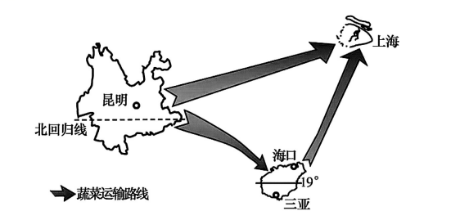

7．推测云南蔬菜运往海南的时间最可能是（ ）

A．1~3月 B．4~5月 C．6~9月 D．10~12月

8．云南省夏季发展蔬菜生产基地的最有利自然条件是（ ）

A．地势较高，气候温凉 B．纬度较低，高温多雨

C．气候干燥，病虫害少 D．空气稀薄，光照充足

9．上海、云南和海南三地间蔬菜运输规模日趋扩大，其根本原因是（ ）

A．农业科技发展 B．市场需求增长

C．交通条件改善 D．农业政策优惠

南迦巴瓦峰是中国西藏林芝市最高的山。地理学家杨逸畴先生这样描述南迦巴瓦峰，“南迦巴瓦峰历来以陡峭险峻著称……雅鲁藏布江下游绕南峰急拐弯南流，构成举世闻名的大拐弯峡谷。”下图为喜马拉雅山脉东段地层地貌剖面示意图。据此完成10~11题。

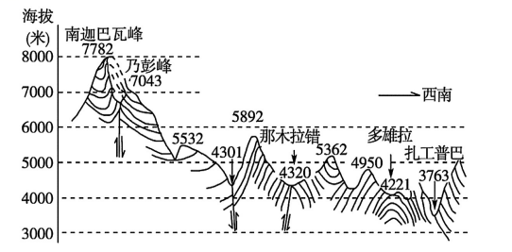

10．雅鲁藏布江大拐弯峡谷高峰耸峙、峡谷幽深的形成过程是（ ）

A．地壳抬升—板块挤压—流水下切 B．流水下切—地壳抬升—板块挤压

C．断裂发育—地壳抬升—流水下切 D．板块挤压—地壳抬升—流水下切

11．穿越高山修路多采用修建隧道形式，图中适宜修建隧道的地点位于（ ）

A．多雄拉 B．那木拉错 C．扎工普巴 D．乃彭峰

很多居民在自家阳台安装有上下伸缩式晾衣架，通过调节绳索长度可让晾衣架上的衣物得到充足的太阳照射。据此完成12～13题。

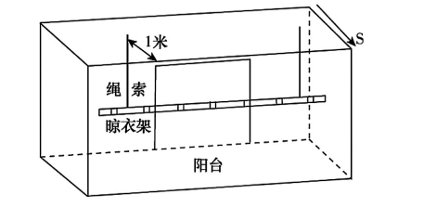

★12．北半球夏季，下列城市中上下伸缩式晾衣架绳索长度最短的是（ ）

A．哈尔滨 B．北京 C．上海 D．泰安

★13．某日正午，上海（30°N）某住户阳台（如上图所示）的上下伸缩式晾衣架绳索长度调整为1米时，恰好能让衣物全部被太阳照射。该日，太阳直射点的纬度为（ ）

A．5°S B．5°N C．15°S D．15°N

小明在国庆节期间去某景区旅游，下图是在该景区某地的手机截图，手机时间为北京时间。此时，他把美景拍照发到了朋友圈，发出后立即得到了某国际友人的点赞。据此完成14~16题。

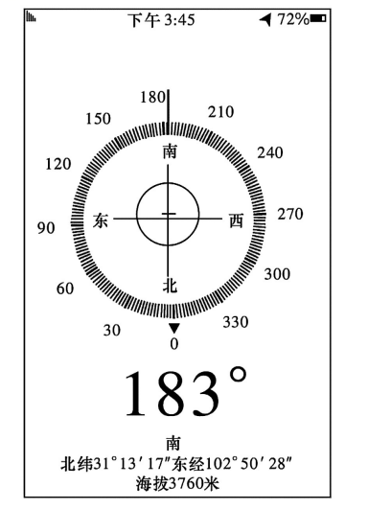

14．小明旅行期间，可能出现的现象是（ ）

A．南极点出现极昼 B．哈尔滨正值雨季

C．美国洛杉矶炎热干燥 D．澳大利亚悉尼寒冷干燥

15．该国际友人点赞小明的朋友圈时正好在吃早餐，则他最可能在（ ）

A．纽约（40.72°N，74°W） B．东京（35.68°N，139.73°E）

C．多哈（25.26°N，51.56°E） D．伦敦（51.5°N，0.11°E）

16．小明所在地附近有座山，山上有一座小学，小学有一个操场，操场中间有一根旗杆，设旗杆所在地为Q点，不考虑天气状况，下列选项中与当日旗杆影子所划过的轨迹最相似的是（ ）

A．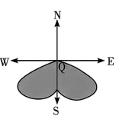 B．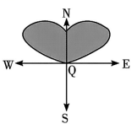 C．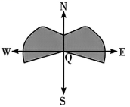 D．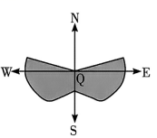

**第II卷 非选择题（共52分）**

**二、非选择题（本大题共4小题，共52分）**

17．阅读图文材料，完成下列要求。（8分）

窑洞是黄土高原上历史悠久、广泛分布的传统民居。由于传统窑洞存在采光差、湿度大、通风不畅等缺陷，随着社会经济的发展，窑洞建筑的延续和发展受到冲击。因地貌、气候、土壤等条件不同，窑洞形态、布局方式也不同。靠崖式窑洞是垂直于山面挖掘的窑洞，一般选址在山坡或沿沟地带。施工时，先纵向挖掘10米左右，再水平方向挖掘，挖到有了窑洞雏形时，再修整。最后用黄泥或石灰砂浆抹面，收尾装上门窗、护窑檐、女儿墙等即可居住。下图示意陕北佳县沙坪村靠崖式窑洞分布和窑洞景观及窑洞结构图。

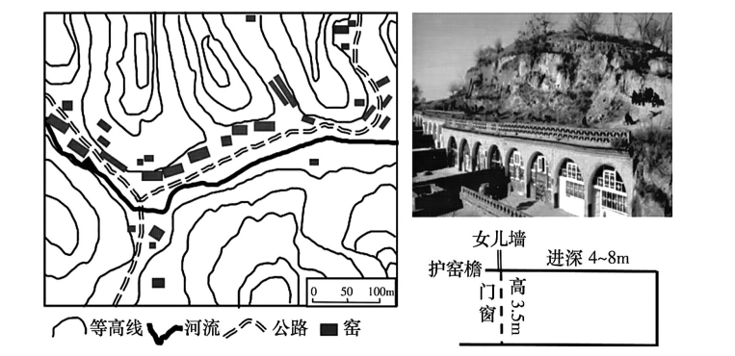

（1）描述沙坪村窑洞分布特点并分析原因。（4分）

（2）请从窑洞设计的角度，提出增加洞内光照的建议。（4分）

18．阅读图文材料，完成下列要求。（14分）

滇中地区地处云贵高原，属低纬高原山地季风气候，全年均适宜花卉种植。昆明呈贡区斗南镇，历经40年的发展，带动了滇中地区鲜花种植，并成为亚洲第一、世界第二大花卉交易中心。2021年，平均每天有2810万枝鲜花从斗南经上海、广州中转集散，其中约10%跨出国门，销往世界50多个国家和地区。与排名世界第一的荷兰相比，斗南鲜花目前还有“高门槛”需要跨越，才有可能从“亚洲花都”转身为“世界花都”。下图为斗南镇地理位置示意图。

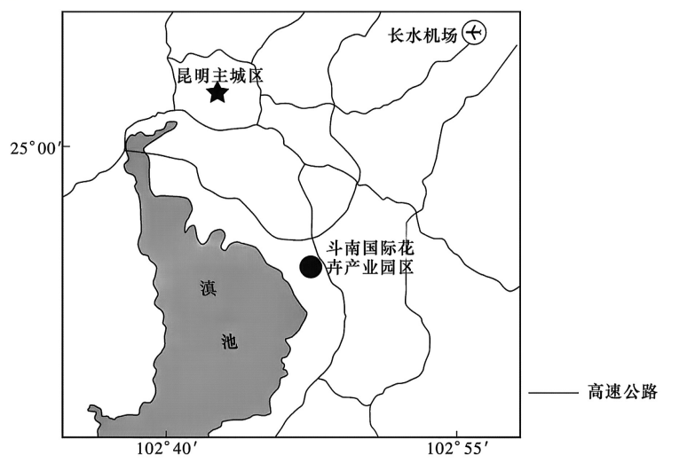

（1）从气温角度说明滇中地区可全年种植鲜花的原因。（4分）

（2）分析上海、广州成为国内斗南鲜花主要“集散中心”的原因。（4分）

（3）请你为斗南小镇走向“世界花都”提出合理化建议。（6分）

19．阅读图文材料，完成下列要求。（14分）

地形效应是指某一岩层受一些因素的影响，在地质图上呈现出不同的露头形态。我国热带（一般指约24°N以南的地域，包括台湾岛和南海）区域板块构造的地貌效应比我国北方地区明显。我国热带受到板块运动东、西两条“锋线”（锋线指两个板块交界地带缝线）的夹击，青藏高原隆起速率增大，台湾岛存有我国热带唯一的末次冰期冰川遗迹。下图为台湾岛及其周边区域的板块构造示意图。

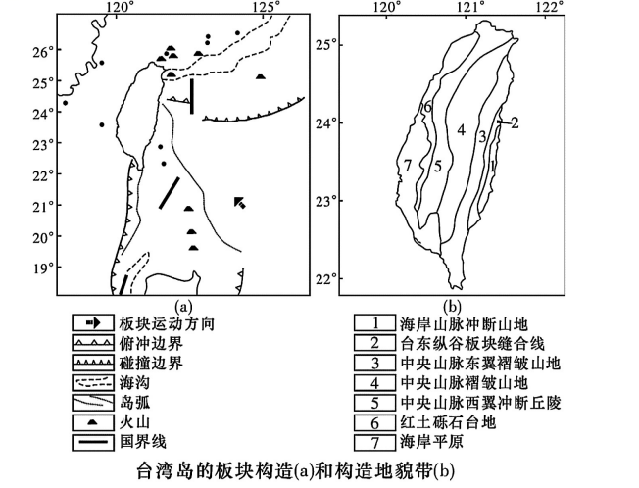

★（1）说明我国热带区域地貌效应比我国北方明显的主要原因。（4分）

★（2）判断台湾岛东翼褶皱山地的运动趋势并说明理由。（6分）

（3）推测台湾岛有我国热带唯一的末次冰期冰川遗迹的主要原因。（4分）

20．阅读图文材料，完成下列要求。（16分）

罗布泊（约90°18′E，40°25′N）位于新疆塔里木盆地东缘，历史上曾为大型湖泊。这里气候极端干旱，植被覆盖稀少，春秋季风力强劲。雅丹地貌是发育于干旱和半干旱地区的沉积岩或沉积物上的风蚀地貌，受地层岩性和外力作用等因素控制，罗布泊地区发育了分布广泛且形态多样的雅丹地貌。研究表明，近年来新疆气候暖湿化趋势明显。下左图示意新疆罗布泊地区雅丹地貌分布，下右图示意②观测点雅丹地貌的空间形态及分布。

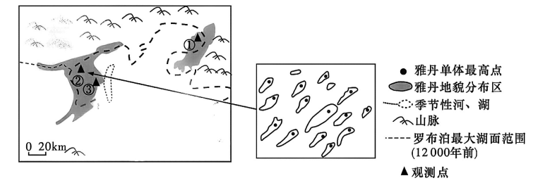

（1）推测该地区的主导风向并说明判断理由。（6分）

（2）分析左图中①②③三个观测点开始发育雅丹地貌的先后顺序。（6分）

（3）根据罗布泊所在地区的气候变化趋势，有人推测罗布泊雅丹未来的发展变化可能会出现下列两种情况，请你选择其中一种情况阐述理由。（4分）

①成为“水上雅丹”。

②雅丹完全消失。

**长郡中学2023年下学期高二期中考试**

**地理参考答案**

**一、选择题（本大题共16小题，每小题3分，共48分。在每小题给出的四个选项中，只有一项是符合题目要求的）**

|  |  |  |  |  |  |  |  |  |  |  |  |  |  |  |  |  |
| --- | --- | --- | --- | --- | --- | --- | --- | --- | --- | --- | --- | --- | --- | --- | --- | --- |
| 题号 | 1 | 2 | 3 | 4 | 5 | 6 | 7 | 8 | 9 | 10 | 11 | 12 | 13 | 14 | 15 | 16 |
| 答案 | C | C | C | B | A | B | C | A | B | D | A | A | C | A | D | B |

1．C【解析】人口自然增长率是用出生率减去死亡率，读图可知，乙线上的数据大致是甲线上的数据减去丙线上的数据，故判断甲为出生率，乙为自然增长率，丙为死亡率，C正确，A、B、D错误。故选C。

2．C【解析】由图示信息及所学知识可知，该国目前人口自然增长率仍为正值，故图示时间内人口持续在增长，A错误。2002年前后死亡率和自然增长率大致相同，B错误。现阶段该国人口增长模式为低出生率、低死亡率、低自然增长率，与发达国家相似，可能出现老龄化问题，C正确，D错误。故选C。

3．C【解析】由图可知，本地城镇化的主要动力为求学、陪读、养老等社会服务行业，所以影响四川省县域城镇化速度较快的主要因素是公共服务，C正确。由图可知，当地人口以老人、儿童和其他人群为主，青壮年劳动力迁出较多，说明当地就业机会少，A错误。由图可知，当地家庭分离现象较为严重，B错误。本地生活成本相对于大城市的生活成本低，主要是因为当地收入水平较低导致，而收入水平低不利于人口迁入，D错误。故选C

4．B【解析】影响四川省县城城镇化速度较快的主要因素是求学、陪读、养老等社会服务行业，随着农村人口的外迁，农村人口减少，求学、陪读、养老的需求较少，使其县城城镇化水平增长潜力较小，B正确。外出的青壮年在迁入地难以市民化，收入返还不会减少，A错误。城镇环境恶化、房价增长过快是城镇化速度过快、城市规模过大容易导致的问题，不是未来四川省县域城镇化水平增长的阻力，C、D错误。故选B。

5．A【解析】结合图中信息可知，沪宁两地拥有多条高铁线路，主要原因在于南京和上海距离较近，经济联系较为密切，对于高铁的交通需求较高，A正确；建设资金充裕，在一定程度上促进了高铁线路的修建，但不是主要原因，排除B；周边地形限制较小也是促进高铁修建的原因，但不是主要原因，排除C；旅游客流量大，在一定程度上促进了高铁线路的发展，但不是拥有诸多高铁的主要原因，排除D。故选A。

6．B【解析】根据材料信息可知，沪宁沿江高铁线路的修建，使得南京和上海之间的联系更加紧密，在一定程度上促进了生产要素的快速流通，促进两地经济快速发展，B正确；沪宁沿江高速铁路并没有带动苏北经济发展，促进的是苏南经济发展，排除A；沪宁沿江高速铁路修建，对于物流运输成本并没有明显降低，也没有促进乡村人口回流，排除C、D。故选B。

7．C【解析】冬季，海南岛有“天然温室”之称，是我国北京、上海等城市的蔬菜供应基地。夏季海南气温高，病虫害多发，种菜风险大；多暴雨，有台风过境，田间易积水，蔬菜易涝；昼夜温差较小，栽培蔬菜质量差，产量低，每天要从云南调入上百吨蔬菜。故选C。

8．A【解析】夏季气温高不适合蔬菜种植，B错。气候干燥，病虫害不一定少，且水源对于蔬菜生产影响很大，C错。云南省的空气稀薄与蔬菜生产关系不大，D错。之所以生产蔬菜就是为东部地区的广阔市场提供东部夏季不能生产的凉性蔬菜，主要是由于地势较高，气候温凉，A对。故选A。

9．B【解析】市场决定农业生产的类型与规模，上海、云南和海南三地间蔬菜运输规模日趋扩大，其根本原因是市场需求量。故选B。

10．D【解析】该地位于印度洋板块与欧亚板块的交界地带，岩层受挤压隆起，地壳不断上升，形成高大的山体；流水不断向下侵蚀，形成幽深的河谷。因此，峡谷高峰耸峙、峡谷幽深的形成过程是板块挤压—地壳抬升—流水下切，D正确，A、B、C错误。故选D。

11．A【解析】多雄拉为背斜构造，拱形结构，岩层受张力，稳定性强，安全性高；背斜的拱形构造，使得地下水顺岩层向两侧流，建设隧道处不易积存地下水，便于施工；因此，选择多雄拉进行隧道的修建，A正确。那木拉错为断层，易有地下水出露，B错误。扎工普巴属于背斜和向斜的过渡区域，岩层走向不是拱形，结构没有背斜稳定，C错误。乃彭峰海拔较高且下部有断层，不适宜修建隧道，D错误。故选A。

12．A【解析】绳索长度越短，晾衣架的位置越高，即表明正午太阳高度角越小，阳台位于房屋的正南方。北半球夏季，太阳直射北半球，四城市中，纬度较高的城市，其正午太阳高度角较小，纬度较低的城市，其正午太阳高度角较大，哈尔滨的纬度最高，A正确，B、C、D错误。故选A。

13．C【解析】将绳索长度调整为1米时，恰好能让衣物全部被阳光照射，即表明此时阳光正好从阳台上缘射入，读图可知，绳索顶点与阳台上缘的宽度为1米，此时的绳索长度刚好为1米，所以此时的正午太阳高度角刚好为45°。上海纬度为30°N，此时太阳直射15°S附近，C正确，A、B、D错误。故选C。

14．A【解析】由材料可知，小明在国庆节期间去某景区旅游，此时太阳直射南半球，南极点出现极昼，A正确；此时正值秋季，哈尔滨正值雨季是夏季，B错误；美国洛杉矶为地中海气候，此时是雨季，C错误；澳大利亚悉尼位于南半球，此时为春季，气温较高，D错误。故选A

15．D【解析】读图可知，小明朋友圈的时间是北京时间下午3：45，即15：45，该国际友人点赞小明的朋友圈时正好在吃早餐，说明是上午时刻（可能是7点左右），说明此地在北京时间对应经度（120°E）的西侧，东京在北京东侧，B错误；7：00与15：45相差8个多小时，纽约位于西五区，与北京（东入区）相差13小时，此时纽约是凌展2：45．纽约的国际友人应没起床，A错误；多哈位于东三区，与北京时间相差5小时，此时多哈是上午10：45．早餐应该早吃过了，C错误；伦敦位于中时区，与北京（东八区）相差8小时，此时是7：45．符合早餐时间，这名国际友人最可能来自伦敦，D正确。故选D。

16．B【解析】当日太阳直射点在南半球，日出东南，日落西南，该地纬度位于直射点以北，正午太阳在正南方天空，影子的运动方向与太阳的运动方向相反，即当日旗杆影子日出朝向西北，正午朝向正北，日落位于东北，故B正确，A、C、D错误。故选B。

**二、非选择题（本大题共4小题，共52分）**

17．（1）分布不均，沿河流、公路分布，山地分布少。（2分）原因：河谷地区地形平坦，水源充足，沿公路交通便利。（2分）

（2）窑洞门窗朝向正南；增加门窗的高度；加大门窗的面积。（每点2分，答两点，共4分）

18．（1）海拔高，最热月平均气温较低；纬度低，北部山地阻挡冷空气南下，最冷月平均气温较高；气温年较差小，可全年种植鲜花。（每点2分，答两点，共4分）

（2）冷链运输技术进步，斗南鲜花可通过高速公路实现大批量、快速运输；长三角、珠三角地区城市化水平高，经济发达，鲜花市场需求量大；上海、广州是我国重要的国际航空港（国际货运航班比长水机场更多），有利于斗南鲜花快速运往世界各地。（每点2分，答两点，共4分）

（3）通过政策和资金扶持，建立花卉新品种研发基地，培育具有自主知识产权的云南特有花卉品种；及时对新品种实施国际标准的专利保护；研发先进园艺栽培技术，提升产出效益；研发冷链流通综合保鲜技术，降低流通成本。（6分）

19．（1）我国热带区域距西（印度洋板块）、东（太平洋板块）两条板块汇聚边界最近；位于板块交界处，地质活动频繁。（每点2分，共4分）

（2）运动趋势：抬升中。（2分）理由：欧亚板块与菲律宾海板块（或太平洋板块）正处于碰撞、挤压的相对消亡运动中；中央东翼褶皱山地是板块碰撞、挤压造成的；中央东翼褶皱山地左侧为4与5的山地、丘陵，说明其处于抬升过程中。（每点2分，共4分）

（3）台湾岛强烈隆起；末次冰期时气温下降，雪线下降，台湾岛得以留下末次冰期冰川遗迹。（每点2分，共4分）

20．（1）东北风。（2分）理由：罗布泊地区长条形土墩呈东北至西南走向延伸；罗布泊东北地区山地有缺口，东北风经过狭小山口吹入，由于两侧山地影响，狭管效应，使东北风风力加大；雅丹单体东北陡，侵蚀的一侧，为迎风坡。（每点2分，共4分）

（2）先后顺序：①②③。（2分）罗布泊当地沉积物主要是由西侧的塔里木河携带泥沙沉积形成的，由图可看出，罗布泊最大范围能够覆盖①观测点，后来由于塔里木河来水减少，导致罗布泊面积逐渐变小，向西萎缩。（2分）①观测点最先出露地表受到风蚀，然后是②观测点，而3观测点离缩小的罗布泊最近，最后出露接受风蚀，形成雅丹地貌。（2分）

（3）①受全球气候变暖影响，新疆罗布泊地区气候暖湿化趋势明显。随着冰川融水和降水日益增多，地表径流汇集；罗布泊蓄水后可能会再次变为湖泊；风蚀残丘部分出露在湖泊之中，成为“水上雅丹”。（每点2分，共4分）或②随着气候暖湿化发展，罗布泊地区风力侵蚀和流水侵蚀作用将会不断增强；雅丹底部常年浸泡在水中，岩石易变软，加上水浪冲刷，将底部掏空，导致重力坍塌；雅丹地层有含盐层，湖水易溶蚀；导致风蚀残丘体积变小，最终消失。（每点2分，答两点，共4分）